El cementerio municipal de Arroyo de la Encomienda, sita en la calle Carretera de Salamanca, 29.
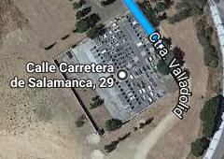

En caso de haber perdido a un ser querido, cuya inhumación quiere que se lleve a cabo en el Cementerio de Arroyo de la Encomienda, es necesario tener concedido el uso de sepultura en el Cementerio.
En caso de no tener dicha concesión, usted o su familia, debe solicitarla en el Ayuntamiento de Arroyo de la Encomienda.
Dicha solicitud dará lugar a la tramitación de un expediente de Concesión de Sepultura en el Cementerio de Arroyo de la Encomienda, que finalizara mediante Resolución de Alcaldía en la que se concede el uso de sepultura por un periodo de 75 años.
La notificación de dicha Resolución de Alcaldía, irá acompañada de una tasa a liquidar (1.502,53 €).

